**Dossier de l’Etang du Pont**

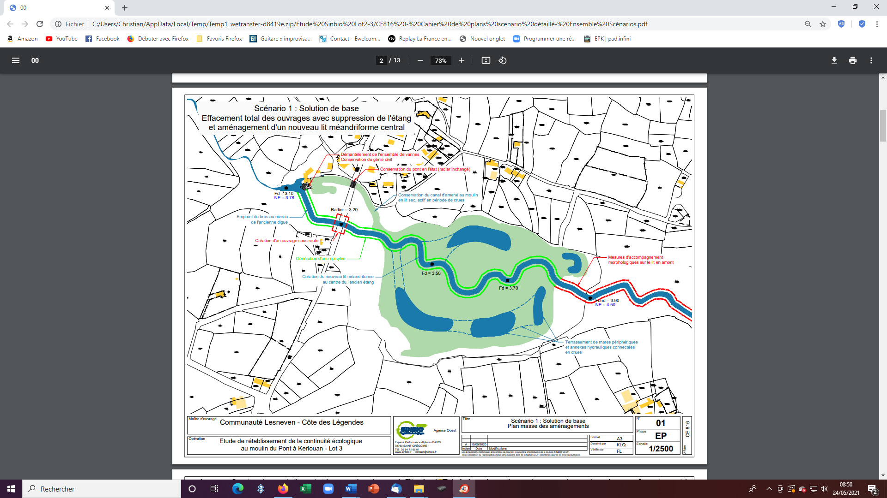

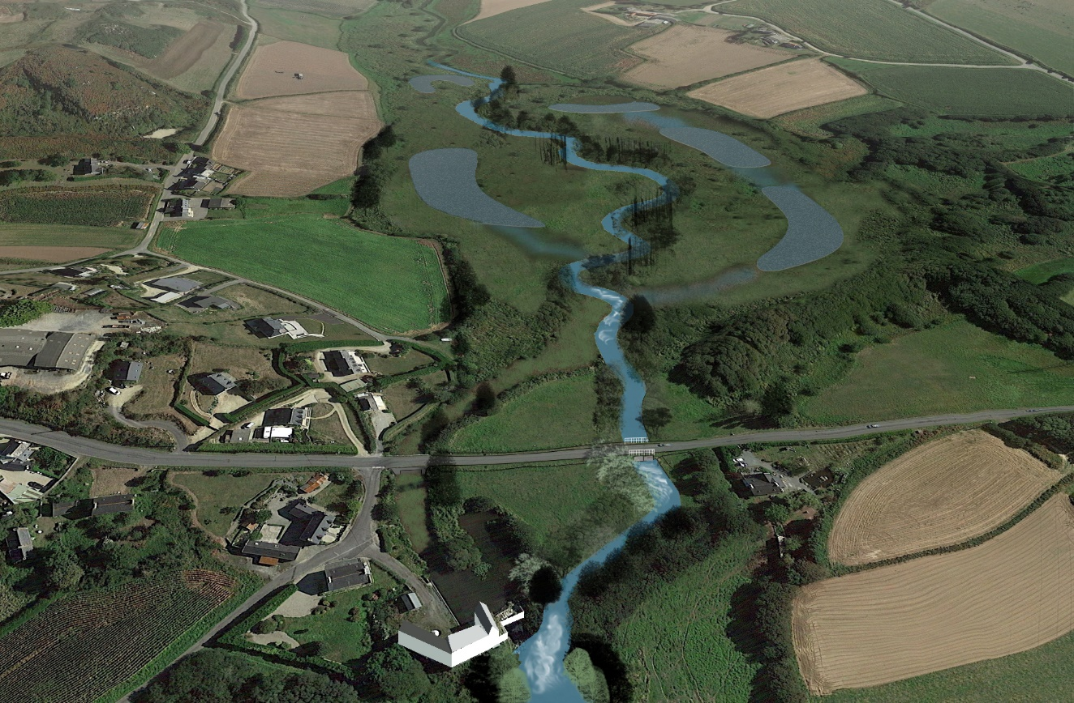

L’association Environnement et Patrimoine s’est, vous le savez, impliquée depuis plusieurs mois aux côtés du Collectif de l’Etang du Pont pour défendre au mieux ce lieu important de notre patrimoine environnemental.

La problématique en était la suivante :

La Directive Européenne Eau (DCE) impose le respect de la **continuité écologique** des cours d’eau. Ceci afin de favoriser la remontée des espèces protégées, comme le saumon (qui vit en mer et se reproduit en rivière ) ou l’anguille (schéma inverse).

Dans le cadre de sa lecture de l’application de la DCE, la préfecture a ordonné l’ouverture des vannes qui maintenaient l’étang du Pont en eau.

Il s’en est suivi un déséquilibre important mettant en évidence l’envasement énorme qu’avait subi cet étang depuis une quarantaine d’années.

Des épisodes malheureux avec l’envasement de plusieurs chevreuils ont mis tout cela en évidence.

Chargée du dossier, la CLCL avait commandé une étude, cofinancée à 50% par l’agence de l’eau, au cabinet SINBIO afin de faire le point sur la situation et de proposer des solutions.

Le comité de pilotage mis en place a débattu en janvier des avantages et inconvénients des solutions proposées.

Il s’avère après la réunion du 22 mai 2021 que l’on s’oriente vers la mise en place du scénario 1, tel que souhaité par les services de l’état dès 2019 :

Recréer un lit méandriforme avec création de micro-mares, c’est-à-dire la suppression de cet étang .

Ces documents sont disponibles sur le site [www.clcl.bzh](http://www.clcl.bzh)

**La position d’EPK est actuellement la suivante :**

* **EPK n’est évidemment pas opposée à la continuité écologique, bien au contraire étant très favorable à son amélioration. Mais il n’a pas été fait état curieusement dans les documents transmis par la CLCL, dont ce rapport Sinbio, des structures en place au barrage de l’étang du Pont : Il existe en effet une passe à poissons et un lit mineur qui permettraient, s’ils étaient entretenus, d’améliorer le passage des poissons.**

**Passage qui existe malgré tout compte tenu de la présence des espèces concernées dans l’étang.**

**Pourquoi dépenser des sommes folles alors qu’un entretien suffirait ? On ne change pas la voiture quand on a une crevaison !**

* **Le coût de la mise en œuvre du scénario numéro 1 est présenté comme modéré par ses défenseurs . La prise en charge ne serait que 20% par la CLCL, le reste étant pris par l’agence de l’eau. Cela revient à dire que la ponction modérée de 20% de votre poche droite, n’empêche pas la ponction de 80% de votre poche gauche puisque l’argent vient du contribuable !**

**De plus le coût des travaux est à notre avis sous -évalué compte tenu du peu de stabilité des sols en particulier au niveau de la route.**

* **Ce projet supprime les effets bénéfiques d’un étang sur la dépollution et les effets antibactériens et chimiques . Cet étang avait été acheté à la base pour cela, et le choix des rejets des stations d’épuration également. Dans l’anse de Tresseny, il faut s’attendre non seulement au maintien à leur niveau actuel des épisodes d’algues vertes, mais également à une augmentation d’interdiction de baignade et de pêche à pied suite aux pollutions à Escherichia Coli.**
* **Ce choix ne résoudra pas la cause de l’envasement de l’étang, qui a perdu au fil du temps sa profondeur, par l’arrivée par lessivage des sols agricoles. Il faut agir en amont par une politique ambitieuse de reconstitution de talus en des endroits bien ciblés, de reboisement et de réfection des haies.**
* **Le rapport d’étude de Sinbio commandé par la CLCL comporte trop de manques, notamment sur l’analyse des sédiments.**

**En conclusion EPK a écrit le 14 mai 2021 aux président et vice-présidents de la CLCL pour leur faire part de son souhait du maintien en eau de l’étang du Pont avec dans un premier temps la remise en fonctionnement avec les organes existants, et d’une politique ambitieuse de prévention des déséquilibres le concernant par des actions concrètes réduisant l’érosion des terres agricoles situées en amont.**

**Le 25 mai 2021**

**Luc Drévès, Christian Abaléa**